|  |  |
| --- | --- |
| UBND HUYỆN GIA LÂM  **TRƯỜNG THCS CAO BÁ QUÁT** | **ĐỀ THI THỬ VÀO 10 LẦN II**  **MÔN TOÁN 9**  NĂM HỌC 2020-2021-Thời gian: 120 phút |

**Bài I** (2 điểm) Cho hai biểu thức ; (**; )**

1. Tính giá trị của A khi .

2. Rút gọn biểu thức B.

3. Tìm x để biểu thức P = A : B nhận giá trị là một số nguyên âm.

**Bài II** (2 điểm) 1. Giải hệ phương trình sau: 

1. Cho hệ phương trình ( m là tham số )
2. Giải hệ phương trình khi m = 1
3. Hãy tìm m để hệ phương trình có nghiệm duy nhất thỏa mãn : x > 1 và y > 0.

**Bài III** (2 điểm) Cho hàm số y = (2 - m)x + m + 1 với m là tham số có đồ thị là đường thẳng d.

1. Khi m = 0 , hãy vẽ d trên hệ trục tọa độ Oxy.
2. Tìm m để d cắt đường thẳng y = 2x - 5 tại điểm có hoành độ bằng 2.
3. Tìm m để d cùng với các trục tọa độ Ox, Oy tạo thành một tam giác có diện tích bằng 2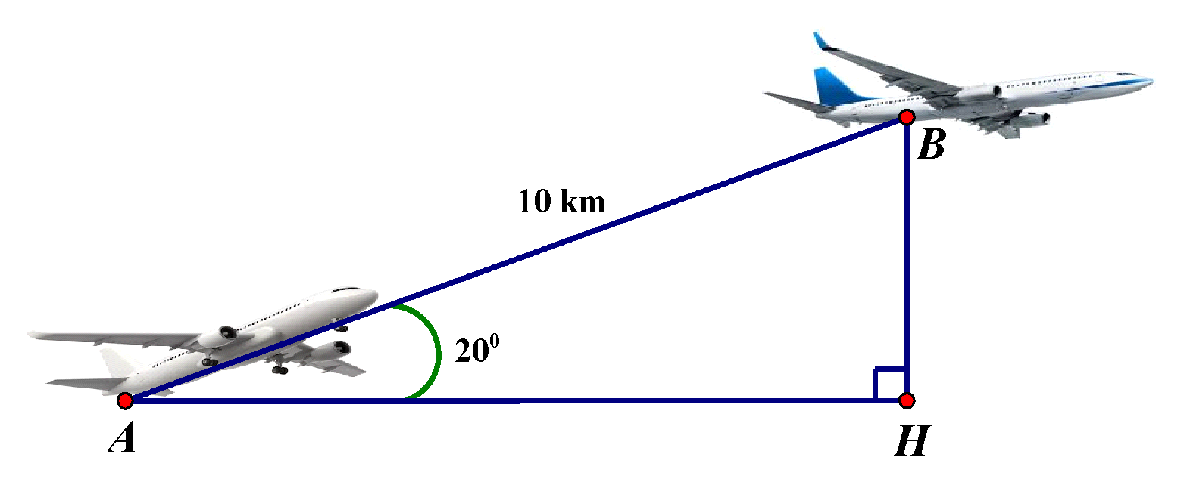

**Bài IV.** *( 3,5 điểm)*

1)Một chiếc máy bay xuất phát từ vị trí A bay lên với vận tốc 500 km/h theo đường thẳng tạo với phương ngang một góc nâng 200 (xem hình bên).

Nếu máy bay chuyển động theo hướng đó đi được 10 km đến vị trí B thì mất mấy phút? Khi đó máy bay sẽ ở độ cao bao nhiêu kilômét so với mặt đất (BH là độ cao)? *(độ cao làm tròn đến chữ số thập phân thứ hai)*

2) Cho đường tròn (O; R) có đường kính AB. Vẽ các tiếp tuyến Ax, By của đường tròn (O) , trên đường tròn (O) lấy một điểm E bất kì (E khác A; B). Tiếp tuyến tại E của đường tròn (O) cắt Ax và By lần lượt tại C, D.

a) Chứng minh: CD = AC + BD.

b) Vẽ  tại F, BE cắt AC tại K. Chứng minh: AF.AB =KE.EB

c) EF cắt CB tại I. Chứng minh: AFC  BFD.

d) EA cắt CF tại M. EB cắt DF tại N. Chứng minh M, I, N thẳng hàng.

**Bài V** ( 0,5 điểm) Cho a, b, c là các số thực dương thỏa mãn:a + b + c = 1. Tìm giá trị lớn nhất 